陕西社科申报系统专家操作文档

平台使用支持热线：（ 操作前请先与我们联系 ）
张 红 18709242566
史文博 13891884027
平台操作地址：www.sxsk.info
操作该系统请使用19英寸以上显示器！
工具下载：
请使用谷歌浏览器进行该系统操作。【请点击下载】（Ctrl键 + 点击）
导出项目申报文件编辑查看工具，WPS.EXE【点击下载】（Ctrl键 + 点击）

操作流程
项目申报总体流程图
学校注册
专家注册
平台审核
项目申报
学校审核
平台审核
确定立项
成功立项
N
Y
N
N
N
Y
Y
Y

- 专家注册登录（登录地址：www.sxsk.info）
1、登录后点击“专家注册按钮进行注册”
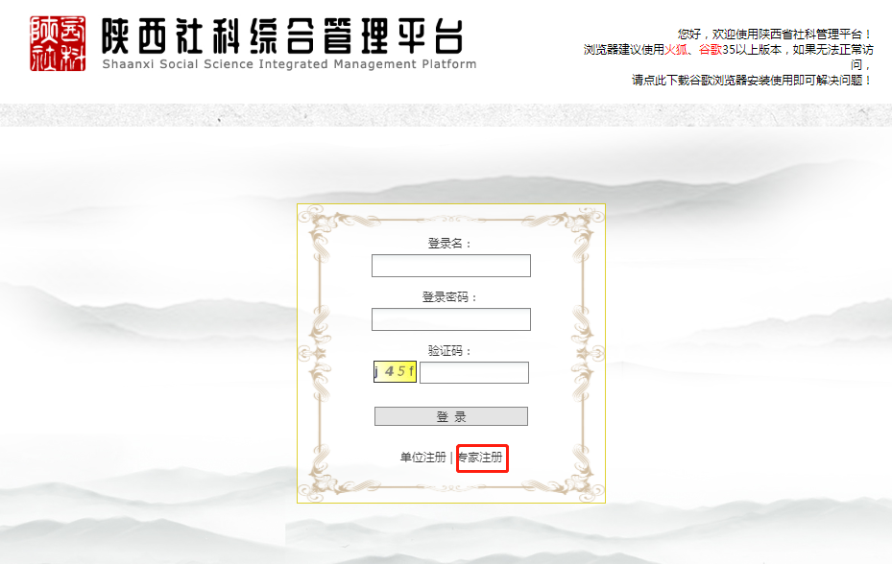
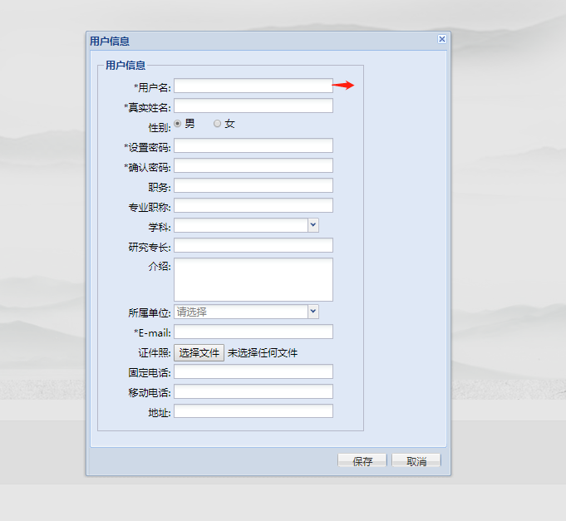
注册注意事项：
1.用户名：请填写手机号。
2.密码：最少6位，最多12位。
3.必填项：用户名、真实姓名、性别、密码、年龄、学科、所属单位

二、项目申报
1、注册成功后进行项目申报
(1)注册后会自动进入后台主页面，点击“项目申报”按钮，进行项目申报。
（注：第二次使用该平台要通过登录进入后台主页面）
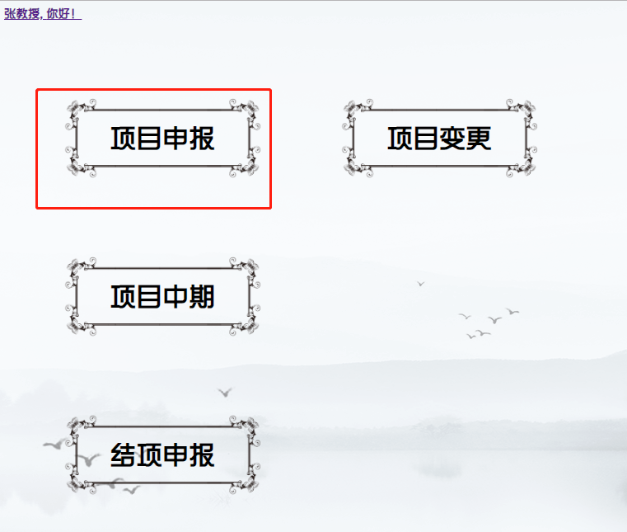

(2) 点击“项目申报”按钮后，点击左方web站点→社科管理平台→各学科（根据需要选择学科，不选择学科无法提交）
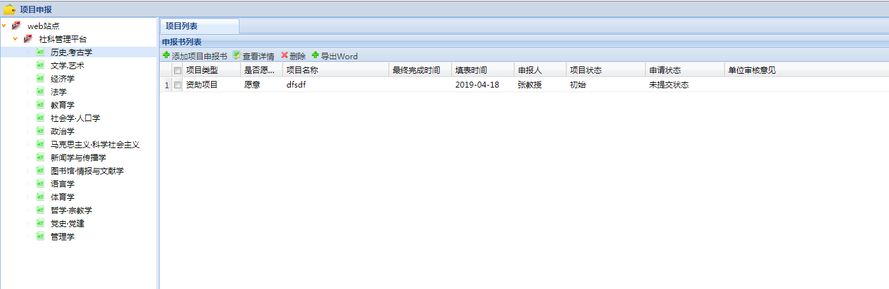

(3) 点击相应学科按钮后，点击“添加项目申报书”按钮，填写“申报信息”，此页填写完成后“保存本页，填写下一页，此页保存成功进入下一页
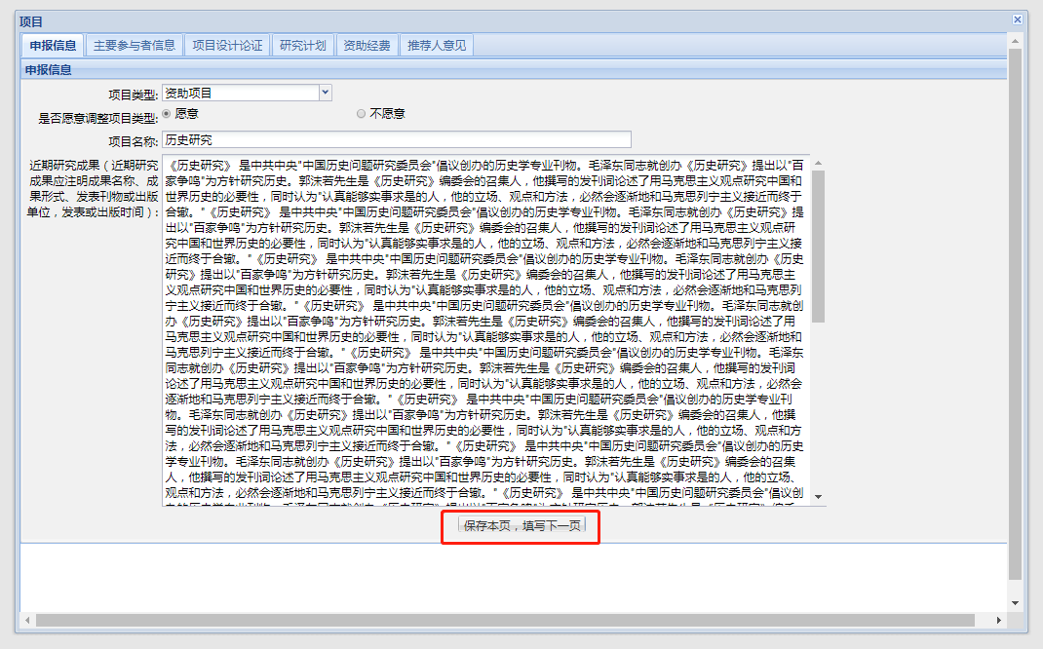

(4)填写“主要参与人信息”，点击“添加参与人按钮”
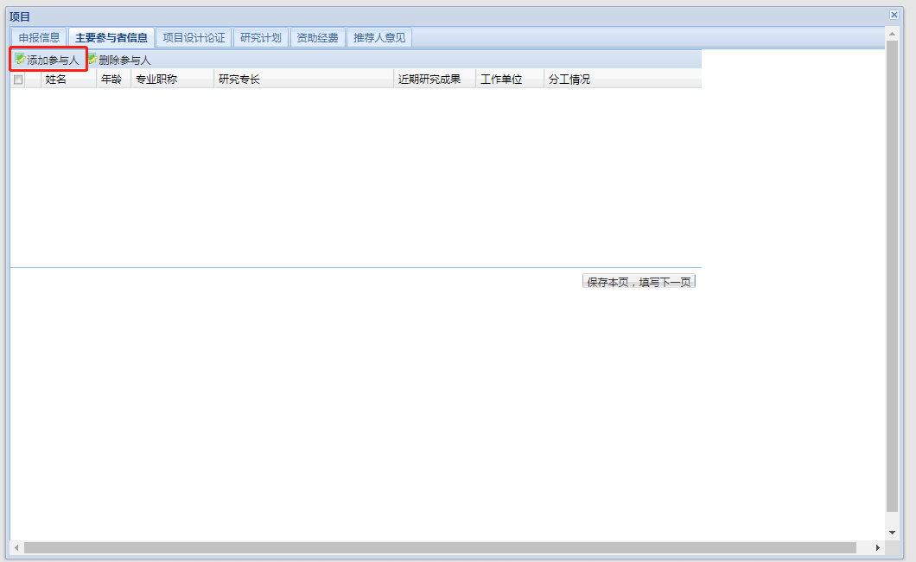

(5)参与人员基本信息填写完成后点击保存，参与人则保存成功
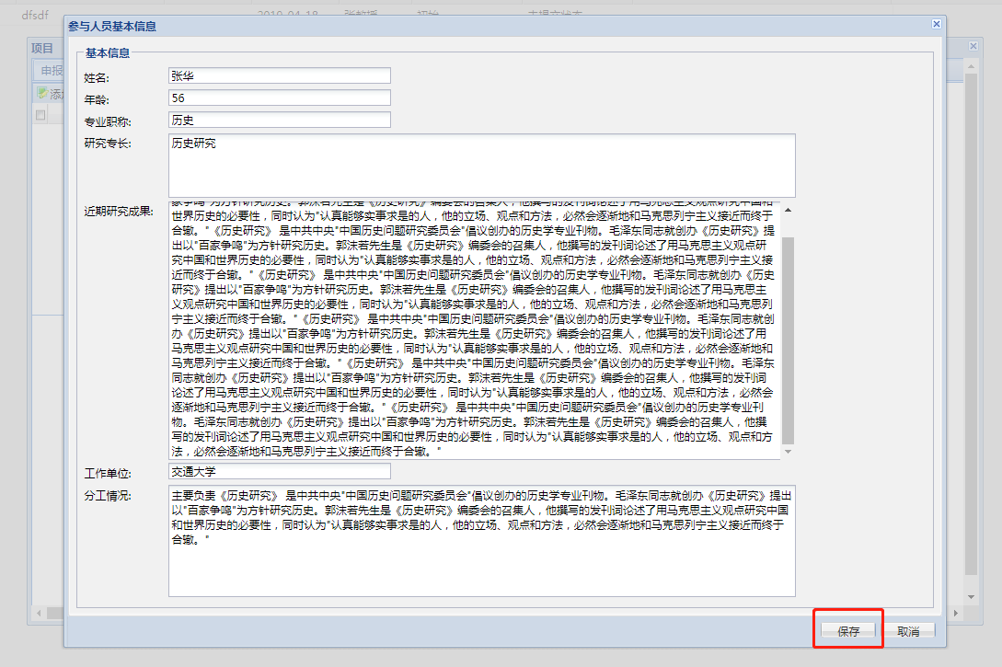

(6)参与人员添加完成后，点击 “保存本页，填写下一页，此页保存成功进入下一页
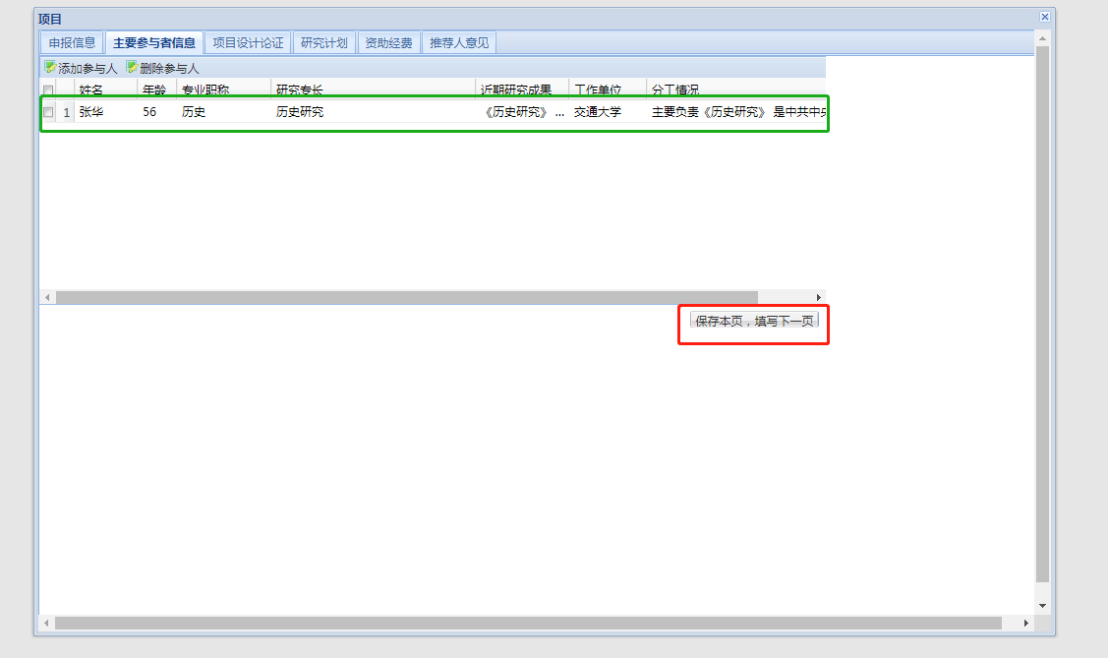

(7)填写项目设计论证，点击 “保存本页，填写下一页，此页保存成功进入下一页(注意：此处图片必须点击按钮上传，不能粘贴)
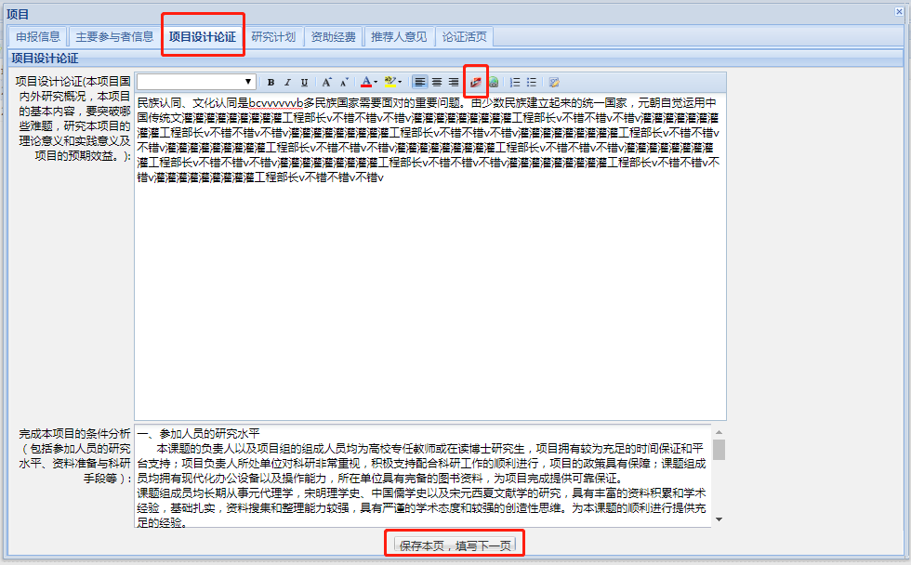
注意：如果【设计论证】的内容是从【word】中粘贴过来的，很可能包含大量不可见的非法乱码，会导致本页无法保存，因此在提交前请点击格式清除按钮【】，清除多余乱码。
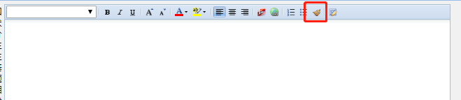

(8)填写研究计划，点击 “保存本页，填写下一页，此页保存成功进入下一页
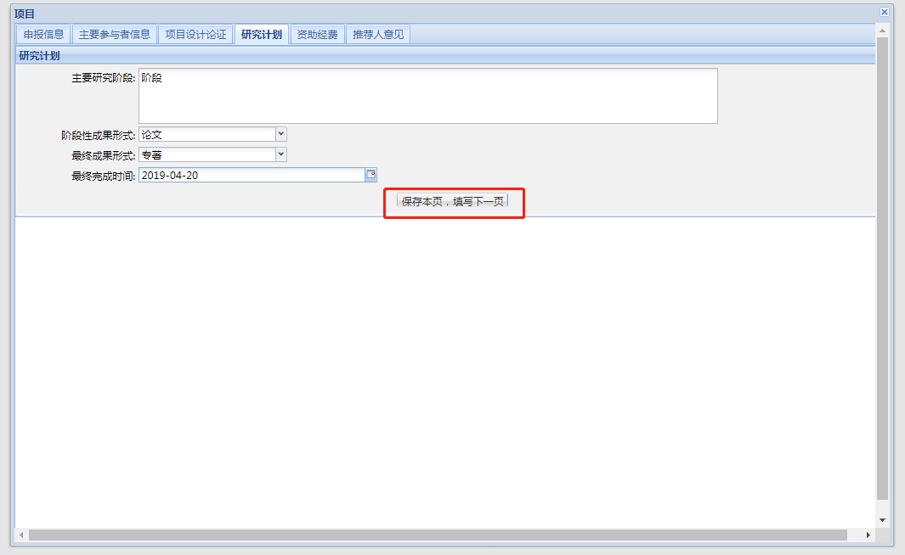

(9)填写资助经费，完成后点击 “保存本页，填写下一页”，此页保存成功进入下一页
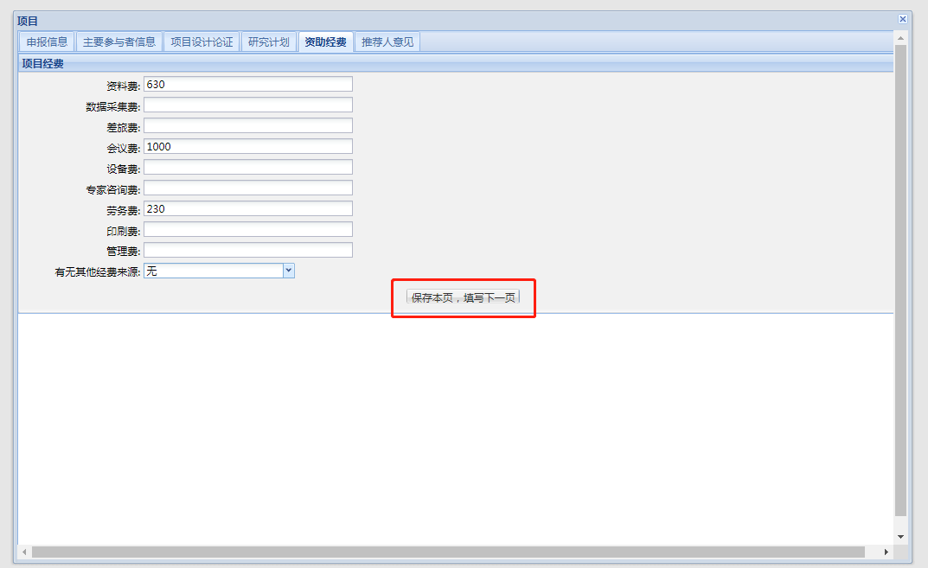

(10)点击“添加推荐人意见”
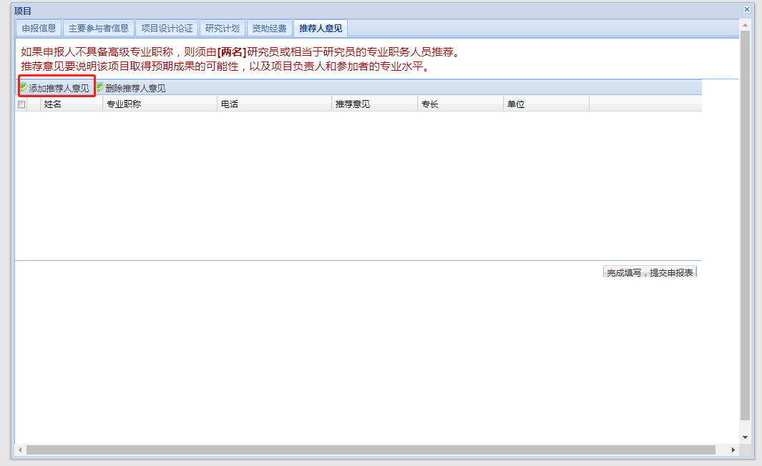

(11)推荐人意见添加完成后，点击“保存”，推荐人意见保存成功。推荐人添加完成后，点击“保存本页，填写下一页”
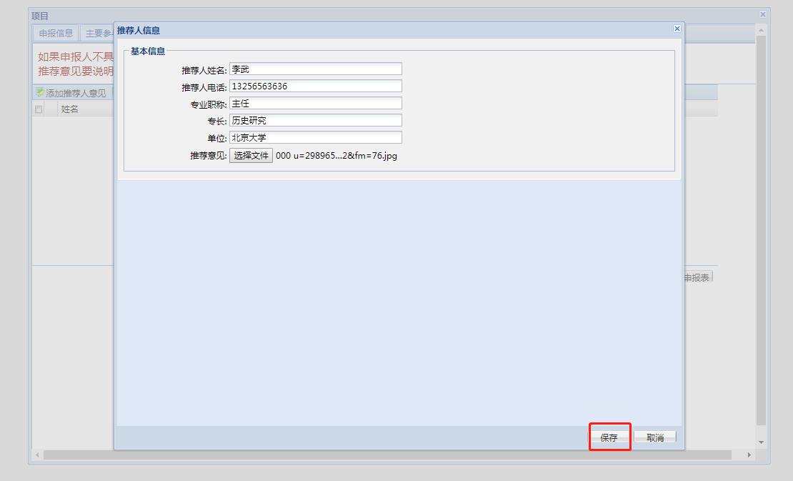
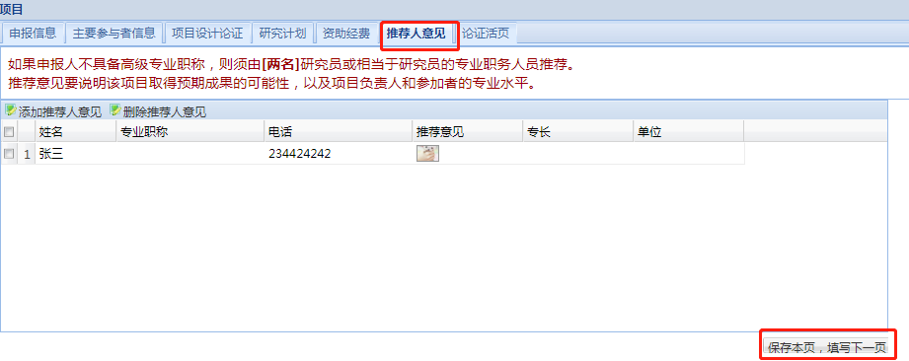

(12)添加论证活页，填写完成后点击“完成填写，提交申报表”，项目则申报成功(注意：此处图片必须点击按钮上传，不能直接粘贴)
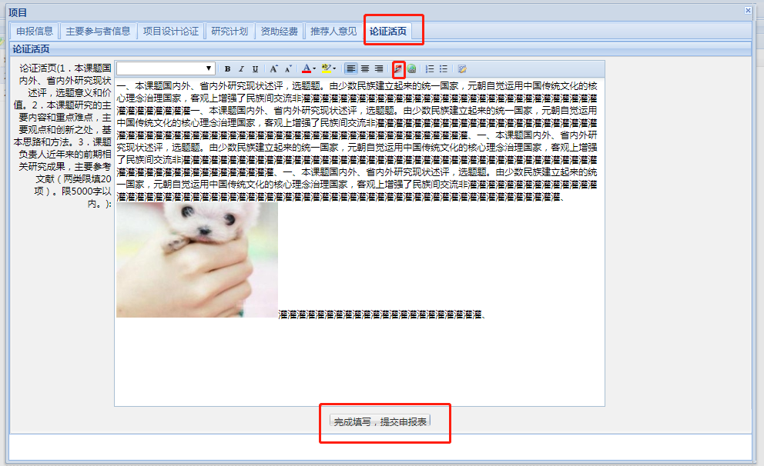
注意：如果【论证活页】的内容是从【word】中粘贴过来的，很可能包含大量不可见的非法乱码，会导致本页无法保存，因此在提交前请点击格式清除按钮【】，清除多余乱码。

(13)项目申报完成后，可点击“查看详情”，查看申报内容，申报提交成功后状态为“等待单位审核”
